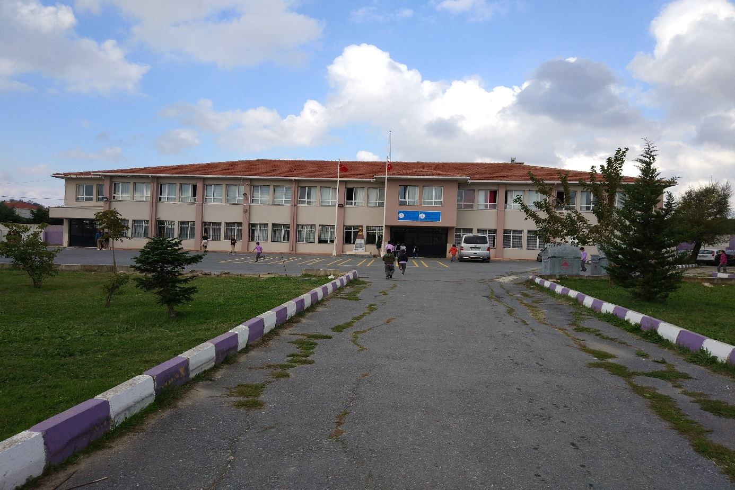

OKULUN TARİHÇESİ
Ovayenice köyünde ilkokul 1925 yılı eylülünde açılmıştır. Şimdiki okul binasının yerine o zaman Rumlardan kalma okul iki katlı ahşap bir bina idi.O binada 3 ders yılı öğretim yapılmış.Binanın gece yapılan halk eğitimi sebebiyle kullanılan lüküs lambasının tavanı tutuşturması sebebiyle okul müdürü Ziya Bey’in zamanında yanmasıyla Milli Eğitim yeni bina yaptırmıştır.Yeni binanın yapılışı 1929 dur.Okul açıldığından itibaren (1925) 2 yıl 1 öğretmenli 1928 yılında 2 öğretmenli 3 sınıflı ve 1930 da 3 öğretmenli 3 sınıflı olmuştur.1932 yılında halkın arzusu ve dilekçesi üzerine okulda 4. Sınıf açılmış ve 1933 yılında 5.sınıftan mezun vermeye başlamıştır.Okulda bulunan en eski diploma defteri 1929-1930 ders yıllarına aittir ve mezunlar 3.sınıftandır.İlk mezunlar Şerif oğlu Hasan ve Sezai,Hidayet Dural Recep oğlu İbrahim ve Musa Güren ile Rahmi Çıkmaz ve Gülsüm Göral’dır.
Şu an bulunduğumuz bina 1999 yılında yapılmış olup eğitim-öğretim faaliyetlerine güzümüzde de devam etmektedir.

